ИВАНТЕЕВСКОЕ РАЙОННОЕ СОБРАНИЕ
ИВАНТЕЕВСКОГО МУНИЦИПАЛЬНОГО РАЙОНА
САРАТОВСКОЙ ОБЛАСТИ

Девятнадцатое заседание пятого созыва

РЕШЕНИЕ №21

от 21 марта 2018 года
с. Ивантеевка

«О внесении изменений
в Правила землепользования и застройки
территории Чернавского муниципального образования
Ивантеевского муниципального района
Саратовской области»

В соответствии с Градостроительным кодексом Российской Федерации, Федеральным законом от 27 мая 2014 г. №136-ФЗ «О внесении изменений в статью 26.3 Федерального закона «Об общих принципах организации законодательных (представительных) и исполнительных органов государственной власти субъектов Российской Федерации» и Федеральный закон «Об общих принципах организации местного самоуправления в Российской Федерации», приказом Министерства экономического развития Российской Федерации от 01.09.2015 г. №540 «Об утверждении классификатора видов разрешенного использования земельных участков» и на основании статьи 19 Устава Ивантеевского муниципального района, Ивантеевское районное Собрание РЕШИЛО:
1. Внести в Правила землепользования и застройки территории Чернавского муниципального образования Ивантеевского муниципального района Саратовской области следующие изменения:
1.1. Применить действие текстовой части Правил ко всей территории Чернавского муниципального образования, а не к отдельным населенным пунктам.
1.2. В статье 31 «Градостроительные регламенты» установить в зонах ОД; ОД-1; ОД-2; ОД-3. в разделе «параметры застройки» правил землепользований и застройки территории Чернавского муниципального образования Ивантеевского муниципального района:
1) максимальное количество этажей зданий – 3;
2) максимальная высота зданий от уровня земли до верха перекрытия последнего этажа – 12 м.
1.3. В статье 31 «Градостроительные регламенты» установить в зонах П-1, П-2 в разделе «параметры застройки» правил землепользования и застройки территории Чернавского муниципального образования Ивантеевского муниципального района:
1) минимальная площадь земельных участков – не устанавливается;
2) максимальная площадь земельных участков - 5 га.
1.4. В статье 31 «Градостроительные регламенты» определить в зонах Ж-1, Ж-2 в разделе «Предельные параметры земельных участков и разрешённого строительства» правил землепользований и застройки территории Чернавского муниципального образования Ивантеевского муниципального района:
1) минимальная площадь земельных участков – не установлено, максимальная площадь земельных участков 2500м2 применительно только для земельных участков для индивидуального жилищного строительства (2.1), для ведения личного подсобного хозяйства (2.2) огородничество и садоводство 13.1, 13,2).
2) минимальная ширина земельных участков вдоль фронта улицы (проезда) – не установлено, максимальная ширина земельных участков 32м применительно только для земельных участков для индивидуального жилищного строительства (2.1), для ведения личного подсобного хозяйства (2.2) огородничество и садоводство 13.1, 13,2).
1.5. В статье 31 «Градостроительные регламенты» добавить зону КК:
Коммунально-коммерческая зона при транспортных коридорах СЗЗ до 100 м.
Коммунально-коммерческая зона при транспортных коридорах КК выделена для обеспечения правовых условий формирования и развития центров обслуживания при категорированных автодорогах федерального, областного и районного значения, с широк им спектром коммерческих и обслуживающих функций, ориентированных на обеспечение высокого уровня комфорта перевозки грузов и пассажиров.
Основные виды разрешенного использования недвижимости объектов капитального строительства и земельных участков:
- предпринимательство (4.0);
- общественное питание (4.6);
- гостиничное обслуживание (4.7);
- обслуживание автотранспорта (4.9);
- объекты придорожного сервиса (4.9.1);
- бытовое обслуживание (3.3);
- объекты гаражного назначения (2.7.1);
- передвижное жилье (2.4);
- связь (6.8).
Условно разрешенные виды использования объектов капитального строительства и земельных участков
- коммунальное обслуживание;
- здравоохранения (3.4);
- культурное развитие (3.6);
- религиозное использование (3.7).
Вспомогательные виды разрешенного использования объектов капитального строительства и земельных участков:
- общее пользование территорией (12.0).
Предельные размеры земельных участков и предельные параметры разрешенного строительства, реконструкции объектов капитального строительства для зоны КК не устанавливаются.
В случаях, если земельный участок и объект капитального строительства расположен в границах действия ограничений, установленных в соответствии с законодательством Российской Федерации, правовой режим использования и застройки территории указанного земельного участка определяется совокупностью требований, указанных в статьях 33 и 34 настоящих Правил. При этом более строгие требования, относящиеся к одному и тому же параметру поглощают более мягкие.
1.6. Внести изменения в карты градостроительного (функционального) зонирования правил землепользований и застройки территории Чернавского муниципального образования Ивантеевского муниципального района:
1) с. Чернава.
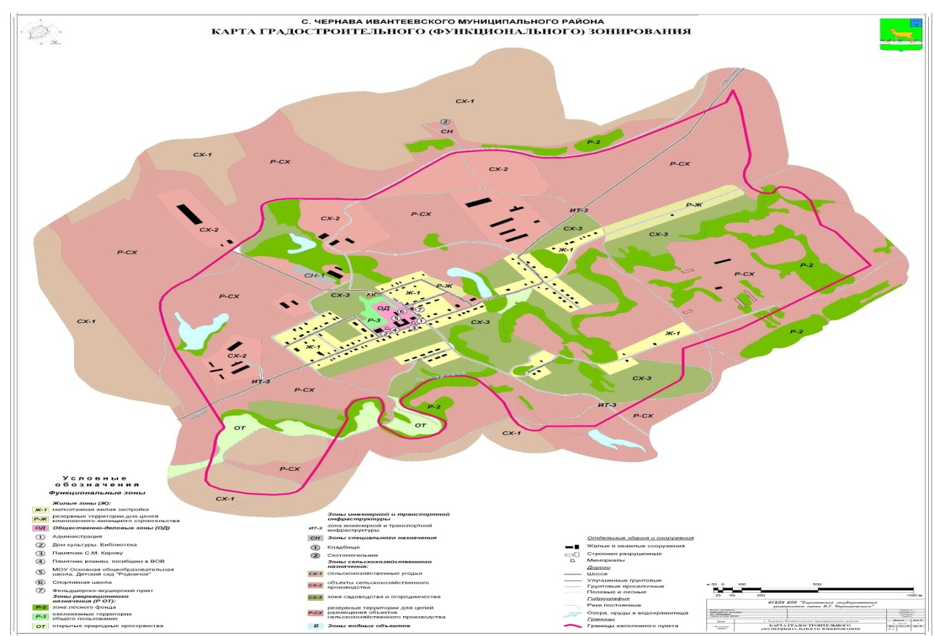
2. Опубликовать настоящее решение в официальном информационном бюллетене «Вестник Ивантеевского муниципального района» и разместить на официальном сайте администрации Ивантеевском муниципального района в сети «Интернет».
3. Настоящее решение вступает в силу со дня официального опубликования.

Председатель Ивантеевского
районного Собрания А.М. Нелин

Глава Ивантеевского
муниципального района
Саратовской области В.В. Басов

